МБОУ «СОШ» с. Гурьевка

ПРОЕКТ
«Поможем птицам»

Авторы проекта:
Учащиеся 3 класса

Руководитель проекта:
учитель начальных классов
Рубцова А. М.

2013 г.

В октябре месяце, на экскурсии по теме «Эта удивительная природа» учащиеся 3 класса наблюдали за изменениями в природе с приходом осени.
Вопрос учителя: что происходит осенью в природе?
Дети:
- Желтеют и опадают листья с деревьев и кустарников
- Высыхает трава
- Насекомые прячутся глубоко в землю;
- Становится все холоднее и холоднее.
Вопрос учителя: Кто от этого страдает больше всего? 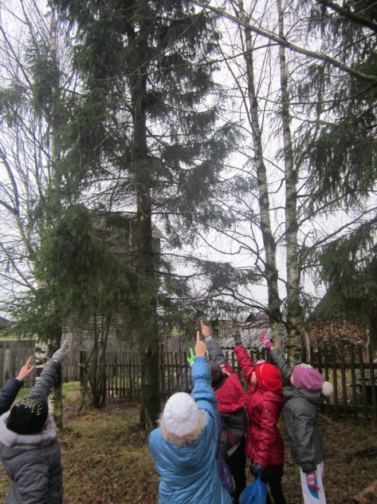 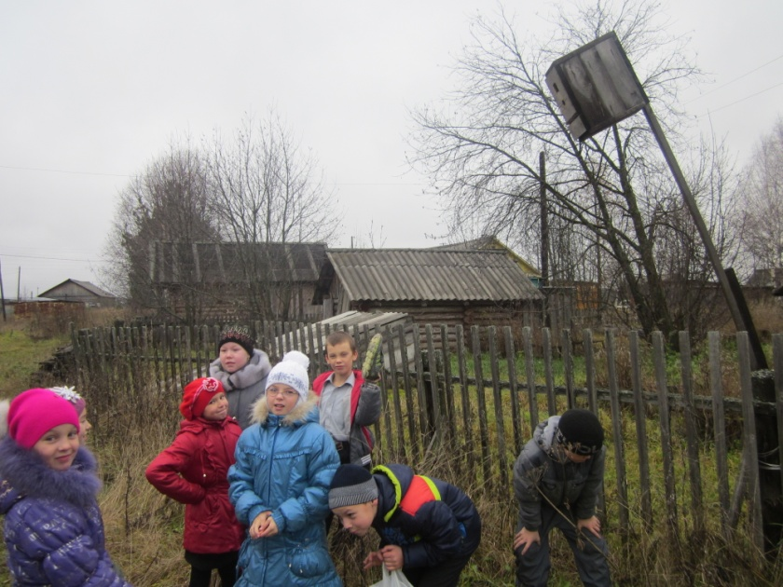
Дети: Птицы.
Вопрос учителя: А как они выживают?
Дети:
- Улетают в теплые края;
- Находят корм под снегом;
- Обирают семена кустов, деревьев и травы;
- Собирают крошки
Вопрос учителя: А как можно им помочь?
Дети: Подкармливать птиц, делать кормушки.

Зимнее время – это не только веселые праздники, оживленное катание с горок, отчаянная игра в снежки, но и крепкие морозы с пронизывающим ветром, сугробами. Поэтому наша задача – заботиться о братьях наших меньших. Зимующие птицы очень нуждаются в помощи. Давайте построим кормушки и будем вести наблюдения за птицами, прилетающими на них с целью проследить особенности поведения птиц и их питания.

Покормите птиц зимой!
Пусть со всех концов
К вам слетятся, как домой,
Стайки на крыльцо.
Небогаты их корма.
Горсть зерна нужна,
Горсть одна — и не страшна
Будет им зима.
Сколько гибнет их — не счесть,
Видеть тяжело.
А ведь в нашем сердце есть
И для птиц тепло.
Разве можно забывать:
Улететь могли, а остались зимовать
Заодно с людьми.
Приучите птиц в мороз к своему окну,
Чтоб без песен не пришлось
Нам встречать весну!

Вся эта работа воплотилась в проекте «Поможем птицам» после получения ребятами письма от птиц:
«Здравствуйте, дорогие ребята! Пишут вам зимующие в ваших местах птицы. Мы знаем, что вы занимаетесь в экологическом кружке, всё знаете, всё умеете, у вас доброе сердце. Очень просим вас разрешить наши сомнения: «Когда наступят холода? Поможете ли вы нам пережить эту холодную зиму?»
.Актуальность: большое количество птиц гибнет в зимние холода, человек может помочь им пережить стужу.
Цель: наблюдение за дикими зимующими птицами, их подкормка.

Задачи проекта:
- Смастерить кормушку и установить ее в удобном для птиц и для наблюдателя месте.
- Проводить регулярные наблюдения за кормушкой в течении месяца.
- Фиксировать наблюдения в дневнике.
- Оценить предпочтения разного типа корма птицами, прилетающими на кормушку.
- Помочь птицам пережить холода.

Этапы проекта
Подготовительный:
- Создание кормушки.
- Выбор места для нее.
- Наблюдения
Мы узнали, что кормушки могут быть разных конструкций: кормовые столики, лотки, кормушки-домики, кормушки-булавки, кормушки-крючки. Мы сделали разные кормушки . В кормушке крыша, чтобы не попадал снег. Корм у нас – хлебные крошки, семечки, пшено, несоленое сало.
Основной этап:
- В течении месяца ежедневное кормление птиц.
- Наблюдение за их поведением.
- Использование разных кормов.
- Учет количества птиц, их видов.
- Ежедневное заполнение дневника наблюдений.
Каждый день мы добавляли в кормушку разный корм. К моей кормушке стали прилетать синички стайками. Синички кушали всё, кроме пшена. Видно оно им не нравится. Оказывается, синицы сами просили себя так называть, постоянно слышно от них «си-си».
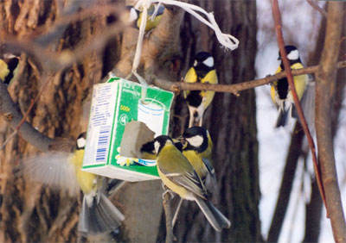
Еще прилетали воробьи. Мы наблюдали за воробьями и синицами. Оказалось, что эти птицы отличаются друг от друга. Сестрички-синички добрые, дружные, а вот воробья называют юркий плут, воришка, забияка, драчун и первейший нахал. Мы с этим согласны. На наших кормушках они дерутся, кричат, спорят за корм и сталкивают друг друга вниз. Воробьи живут и летают стайками. Так им легче добывать корм и защищаться от врагов. Едят воробьи всё подряд. На зиму переселяются поближе к жилью человека.
Иногда поодиночке прилетали сороки. Они очень красивые, но сразу улетали, когда мы подходили.
Мы пошли в библиотеку, где взяли. книжки о птицах .
Вот что мы узнали:
Приложения: Сообщение о синицах.
Сообщение о воробьях.
Сообщение о сороках.
Заключительный этап:
В итоге проведённых наблюдений мы научились:
- делать кормушку, а также прикреплять на кормушке-булавке кусочки сала;
- кормить птиц различным кормом;
- наблюдать и вести дневник наблюдений.
Мы узнали:
- какие виды птиц остаются зимовать в наших краях, а какие прилетают к нам на зиму;
- как различить птиц по окраске;
- какие корма предпочитают птицы;
Сделали выводы:
- птицы становятся заметными и более активными с приходом тепла: чем ярче светит солнце, чем теплее, тем больше птиц на улице, тем они активнее;
- В ветреные дни птицы не прилетают.
- Из кормов голуби и воробьи предпочитают крошки от батона, а синицы - сало. Пшено едят дольше всего.
- Воробьи и голуби прилетают стайками, а синички - по 2-3, сороки - по одиночке.
- Кормушку посетили 6 видов птиц. Это воробьи, синицы, голуби, вороны и сороки, снегири.
- За время действия проекта птицы привыкли получать корм, поэтому подкормку необходимо продолжить.

Защита проекта: На классном часе.

Рефлексия. Дети заинтересованы в том, чтобы подкармливать птиц всю зиму. Дома с родителями тоже сделали кормушки и повесили у себя во дворах. Ведут дневники наблюдений за птицами и погодой.

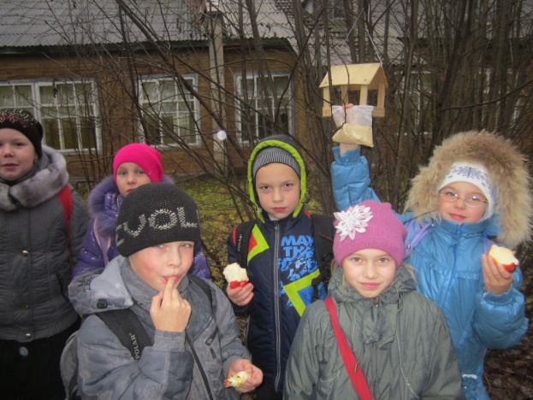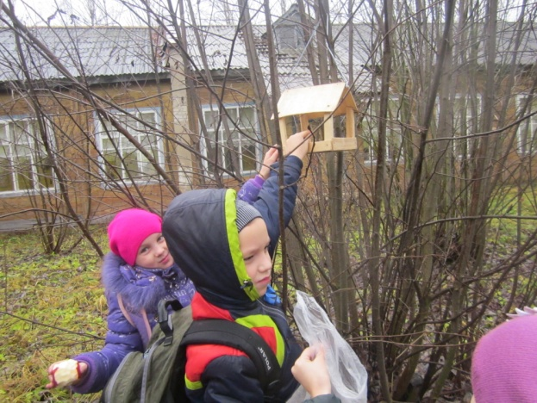
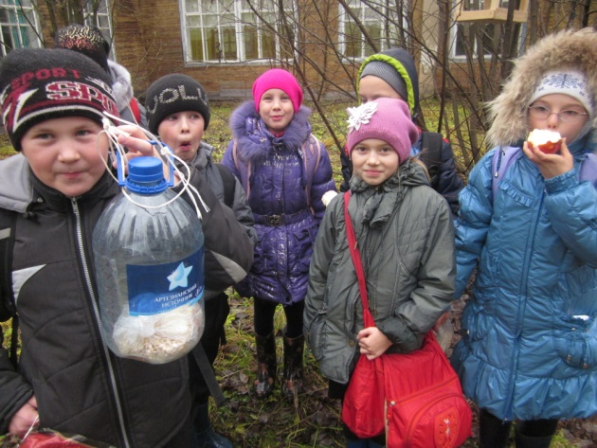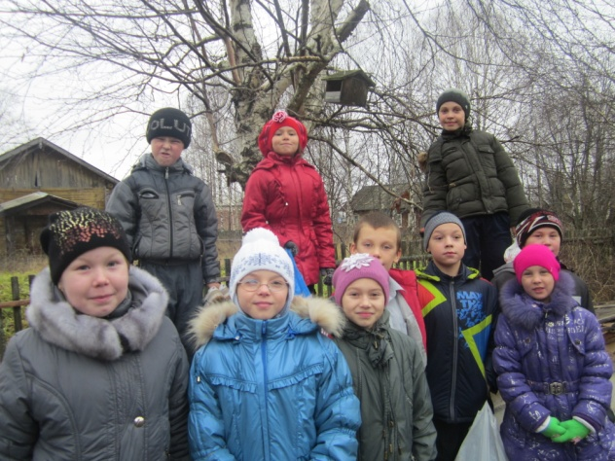

Приложение: 1
Сообщение
«Домовые воробьи»
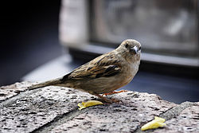
Это одна из самых известных птиц, обитающих по соседству с жилищем человека (отсюда её видовое название «домовый») и хорошо узнаваемых как по внешнему виду, так и по характерному чириканью.
Прежде область обитания домового воробья ограничивалась Северной Европой. Впоследствии широко распространился в Европе и Азии (за исключением Арктики, северо-восточных, юго-восточных и центральных районов Азии), а также в Северной и Восточной Африке.
Начиная с XX века был завезён в разные страны, широко там расселился и в настоящее время, кроме указанных выше мест, обитает также в Южной Африке, Австралии, Новой Зеландии, Северной и Южной Америке и на многих островах.
Почти повсеместно является оседлой птицей, лишь из самых северных частей на зиму откочевывает к югу (до 1000 км), а из Средней Азии улетает в Переднюю Азию и Индию.
Следуя за жильём человека, проник далеко на север в несвойственную для него зону лесотундры и даже тундры — до Мурманской области, устья Печоры, севера Якутии.
Будучи постоянным сожителем человека, домовый воробей хорошо приспособлен к жизни в обстановке, меняющейся под воздействием хозяйственной деятельности человека.
Воробья равно можно встретить в сельской и городской местности, в поселениях Крайнего Севера и Средней Азии. Впрочем, в Средней Азии он держится обычно подальше от человека.
Широкому распространению воробья на север и на юг вслед за расширением хлебопашества способствует его высокая плодовитость.
Домовый воробей ведёт оседлый образ жизни, чему благоприятствуют условия для гнездования и обильный корм в поселениях человека.
Питается в основном растительной пищей, лишь весной частично насекомыми, которыми также вскармливает птенцов.
В рацион воробья входят семена сельскохозяйственных культур, отбросы различных продуктов, которые он подбирает в человеческих поселениях, хлебные злаки в полях, ягоды вишни, смородины, винограда в садах, весной цветочные почки. При отсутствии поблизости полей вылетает кормиться на луга, опушки лесов и в степи, где собирает семена дикорастущих трав и насекомых.

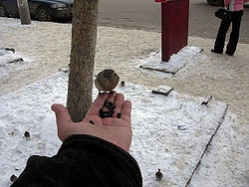

Приложение 2.
Сообщение «Сороки»
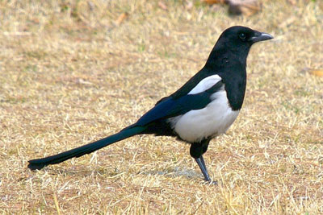
Сороку-белобоку трудно не узнать. Это птица чуть больше галки, однако совсем на нее не похожа. Хвост сороки гораздо длинней, чем туловище, ступенчатый. Кроме того, она выделяется контрастным оперением: на спине, шее и голове перья чёрного цвета с металлическим отливом, а на животе и частично на крыльях - белые. Длина тела сороки около 50 см, размах крыльев – 90 сантиметров. Самцы и самки не различаются окрасом оперения, но мужская половина больше размерами.
Сороки в природе издают довольно разнообразные звуки, но чаще всего характерно стрекочут. Быстрый повторяющийся сигнал такого рода обычно означает встревоженность, в спокойной же обстановке стрёкот сороки замедленный. В период ухаживаний оба партнёра издают сложные негромкие трели, напоминающие пение, прерываемое вскриками.
Сорока – птица оседлая. Сороки не особенно любят жить в глухих лесах, предпочитая селиться поблизости от населённых пунктов, где можно поживиться чем-нибудь вкусным или красивым. Их часто можно встретить в сельской местности, в рощах, парках и перелесках. Обычно сороки летают компаниями в несколько особей, хотя в осенне-зимний период стаи разрастаются до нескольких сотен птиц.
Сороки всеядны, но основу их рациона составляют различные насекомые, в том числе вредители сельскохозяйственных культур. Сороки любят и растительную пищу, охотно поедая ягоды и семена. Они часто разоряют гнёзда других птиц, чтобы полакомиться их яйцами или птенцами. Могут поохотиться на мелких грызунов или покопаться на свалке в поисках пищевых отходов. Земледельцы недолюбливают сорок, так как разбойницы склёвывают зёрна и семена на полях.
Гнездо сороки - достаточно интересное, сложное сооружение. Каркас строится из толстых веток, укреплённых снаружи с помощью глины и травы. Изнутри гнездо выстилается тонкими прутьями. Из них же сооружается довольно хлипкая крыша. Такая крыша не спасает от дождя, зато неплохо маскирует малышей от хищников. Гнездо получается округлым, почти шаровидным. Сбоку расположен вход в жилище.
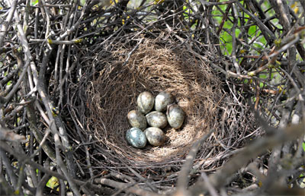
Часто одна пара строит сразу несколько гнёзд, пользуясь впоследствии лишь одним из них – лучшим. Остальные, невостребованные гнёзда сорок, часто занимают другие птицы, например, совы. В апреле в основном гнезде появляется кладка из 5-8 голубовато-зелёных пятнистых яиц. Насиживанием в течение 17-18 дней занимается самка, тогда как самец подкармливает будущую мать и охраняет её покой.

Приложение 3
Сообщение о синицах.
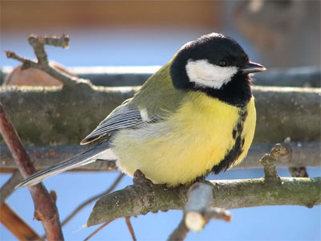
Синица большая широко распространена. Спинная сторона синицы большой желтовато-зеленого цвета, брюшная сторона желтая с широкой черной полосой вдоль груди и брюха. Верхняя сторона головы, бока шеи, горло и прилежащая часть зоба блестяще-черные с синеватым стальным отливом, бока головы белые. Крыло серовато-голубого цвета со светлой поперечной полосой. Хвост черноватый с голубоватым налетом. Большая синица — один из наиболее крупных представителей семейства: длина ее тела 130—165 мм, вес около 20 г.
Синица — оседлая птица, и лишь частично она кочует. Весной возвращается на места гнездования во второй половине февраля — начале марта. В это время самцы поют однообразную, но не лишенную приятности звонкую песню. Словами ее можно передать как повторяющиеся «пили-пили-пили...». Эта птица начинает петь одной из первых, поэтому говорят, что песня синицы приносит с собой весну.
Пение большой синицы можно услышать в любое время года, за исключением поздней осени и начала зимы.
Селятся синицы в самых разнообразных участках древостоя, но предпочитают гнездиться все же в лиственных лесах. Гнезда устраивают в дуплах дятлов, реже в выгнившей древесине дерева на месте выпавшего сучка, за отставшей корой, в щелях деревянных построек, в старых гнездах белок, между толстыми сучьями и ветвями, образующими остов старого гнезда хищных птиц, а также в других закрытых местах, обычно на высоте 2—6 м от земли.
Около жилья человека большая синица может устраивать гнезда в самых неожиданных местах. Известны случаи гнездования этих птиц в чугунных перилах, в трубе водокачки, в столбах уличного освещения, в полых металлических трубах оград, в почтовых ящиках, за обшивками стен зданий, в почтовых ящиках. Строят гнездо обе птицы пары в течение 4—7 дней. Строится гнездо обычно из тонких веточек, корешков, сухих стебельков трав, мха, лишайников, а также растительного пуха, перьев, клочков шерсти, коконов и паутины пауков и насекомых. В городских условиях в материале гнезд часто встречаются шерсть, вата, нитки, травинки, перья. Лоток выстилается конским волосом, мягкой шерстью различных животных и мягкими перьями.
Яйца у синиц белые, слегка блестящие с большим количеством красновато-коричневых пятнышек, разбросанных по их поверхности. Насиживает их только самка в течение 13—14 дней. Самец лишь изредка приносит ей корм.
Вылупившихся птенцов первые 3— 5 дней жизни кормит исключительно самец, самка в это время обогревает птенцов. Птенцы остаются в гнезде 19— 21 день; родители кормят их, делая в день около 400 прилетов с кормом к гнезду. Первые день-два после вылупления птенцам дается сок раздавленных взрослой птицей насекомых; птенцам в возрасте 2—5 дней — мелкие паучки и гусеницы. Затем пища у птенцов становится разнообразнее: родители приносят им, кроме паучков и гусениц, также бабочек, мух, мелких жуков. Лишь перед вылетом из гнезда птенцы начинают получать более грубую пищу, сходную с той, которую потребляют взрослые птицы. В качестве минерального корма родители дают птенцам землю, скорлупу яиц, раковины наземных моллюсков.
Поздней весной и летом большие синицы собирают пищу исключительно на лиственных деревьях; осенью и зимой посещают и хвойные породы, осматривают подлесок и подрост, нередко шарят в травостое и подстилке, а зимой — на снегу. Большая синица — всеядная птица. Летом основу ее питания составляют яйца, гусеницы и взрослые особи бабочек, жуки, а также пауки. Осенью — равнокрылые и яйца бабочек, жуков поедается немного, в пище появляются семена, охотно потребляются также ягоды и плоды. Зимой основу питания составляют семена растений и яйца бабочек, а весной — семена и жуки. Особи, присоединяющиеся к смешанным синичьим стаям, частично питаются за счет запасов, сделанных пухляками, гаичками, хохлатыми синицами и поползнями.
Синицы - частые гости на кормушках. Причём эти птички сами внаглую уже с восходом начинают рейды стаями по балконам высотных зданий и при этом громко орут! Запросто долетают до 15 этажа - невиданный подвиг для воробья. Кормушками синиц привлекают в город прежде всего в качестве санитаров. Ведь синицы продолжают собирать вредителей даже зимой (своих запасов как некоторые другие синицы они не делают). Вблизи крупных городов синицы конкурируют на кормушках в первую очередь с воробьями.
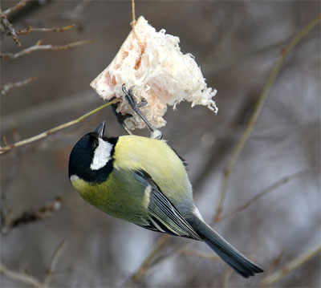
Большие синицы довольно часто поедают мух и клопов; охотно склевывают кусочки мяса и сала, выкладываемые для них человеком на кормовые столики. Важно также, что синицы продолжают с особой интенсивностью истреблять вредных насекомых и зимой, во много раз уменьшая их численность к весне.

